Дата 20. 03.2020
Тема уроку «Ввідно-розподільні щити.
Завдання: Використовуючи підручник, опорний конспект та Internet ресурси опрацювати матеріал з даної теми, законспектувати основні положення теми згідно плану, письмово відповісти на контрольні запитання .
План
1. Призначення ввідно-розподільних щитів
2. Сфера використання ввідно-розподільних щитів
3. Комплектація
Конспект
Ввідний розподільний пристрій (ВРП) використовується для прийому, розподілу та обліку електроененергії трифазного змінного струму частотою 50 Гц напругою 220/380В.
Застосування ВРП
Ввідний розподільний пристрій (ВРП) використовується для прийому, розподілу та обліку електроененергії трифазного змінного струму частотою 50 Гц, напругою 220/380 В. Також ВРП служить для захисту ліній від перенавантажень та коротких замикань, а також для нечастих оперативних перемикань.
Ввідно-розподільні щити (ВРП), головні розподільчі щити (ГРЩ) повинні встановлюватись в електрощитових приміщеннях, доступних тільки для обслуговуючого персоналу.
Ввідні пристрої (ВП), ввідно-розподільні пристрої (ВРП), головні розподільні щити (ГРЩ) не допускається розміщувати безпосередньо під санвузлами, ванними кімнатами, душовими, кухнями (окрім кухонь квартир), мийними і парильними приміщеннями лазень та іншими приміщеннями з мокрими технологічними процесами, за винятком випадків, коли прийняті спеціальні заходи щодо надійної гідроізоляції, які запобігають проникненню вологи в приміщення, де встановлені розподільні пристрої.
Ввідні пристрої (ВП), ввідно-розподільчі пристрої (ВРП), головні розподільчі щити (ГРЩ) дозволяється розташовувати поза електрощитовими при виконанні наступних вимог:
- ступінь захисту оболонки повинен бути не нижче ІР31;
- розташування в зручних і доступних для обслуговування місцях (в опалюваних тамбурах, вестибюлях, коридорах тощо);
- апарати захисту і керування повинні установлюватися в металевих шафах, дверці яких замикаються. При цьому рукоятки апаратів керування не повинні виводитись назовні, а бути з’ємними або замикатись на замок;
- відстань від трубопроводів (водопровід, опалення, каналізація, внутрішні водостоки) повинна бути не менше ніж 0,5 м, а від газопроводів і газових лічильників не менше ніж 1м.
ВРП – обов’язковий елемент електропостачання усіх забудов промислового та житлового призначення.
Ввідний розподільний пристрій (ВРП) являє собою металеву шафу, всередині якої можуть знаходитися вимикачі навантаження, запобіжники, лічильники, реле контролю фаз, вимикач аварійного освітлення, вольтметри та амперметри.
На дверях ВРП можуть встановлюватись контрольно-вимірювальні прилади: вольтметри, амперметри, вказівні пере, сигнальні лампи.
Конструкція щіта
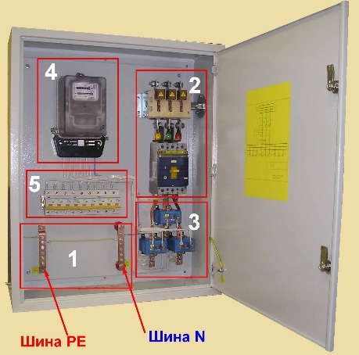
- Шина заземлення та занулення:PE шина и N шина(1);
- Ввідний автомат (2);
- Розрядник (3);
- Лічильник (4);
- Автоматичні вимикачі групові (5);

